## 认识实验环境并使用集线器构建局域网

1. 安装实验环境 Cisco Packet Tracer v5.3
2. 建立如下网络拓扑结构

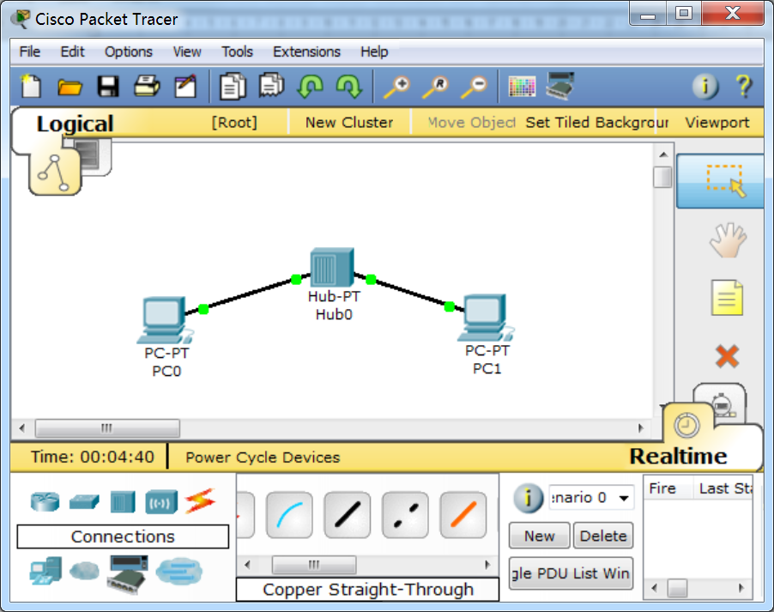

1. 配置pc的ip地址

pc0= ip:192.168.1.1 subnet:255.255.255.0

pc1= ip:192.168.1.2 subnet:255.255.255.0

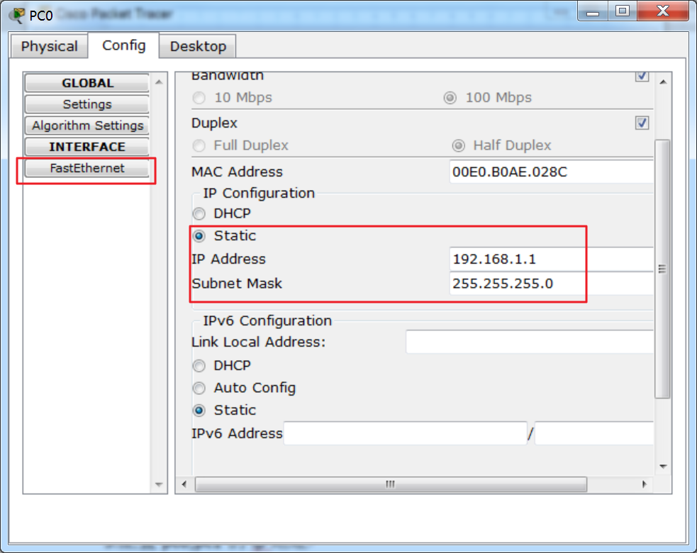

1. 测试PC的连通性
   1. 查看ip配置信息 ipconfig 或 ipconfig /all
   2. pc0用ping命令测试是否联通pc1

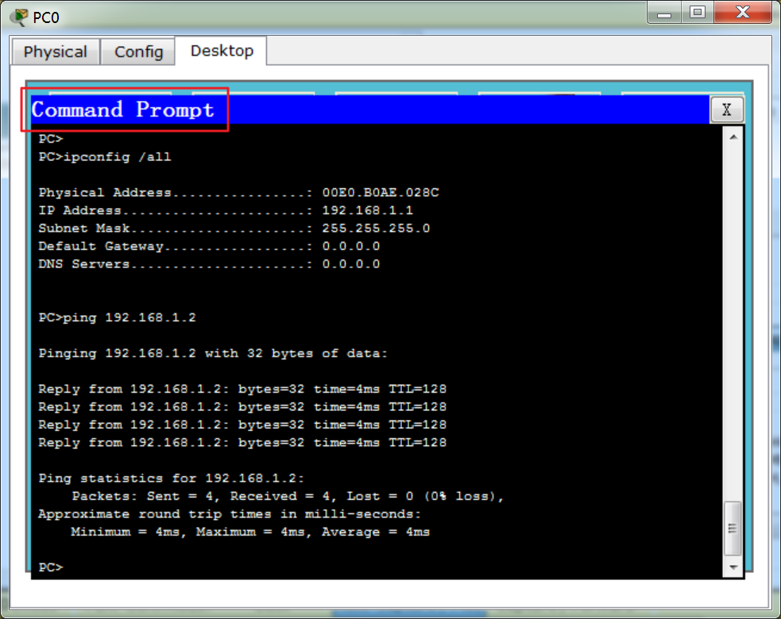

1. 保存实验项目为test1.pkt,退出程序,重新打开该项目,验证配置保存正确
2. 记录实验学生机的ip地址和子网掩码信息,测试与其他2个学生机的连通性,并截图
3. 如果采用下面拓扑结构A,B,pc0与pc1通信时,pc2否能收到监听内容,并说明原因?

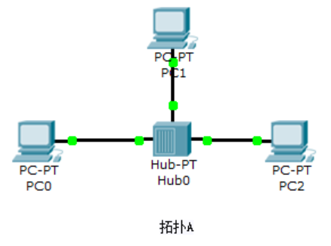 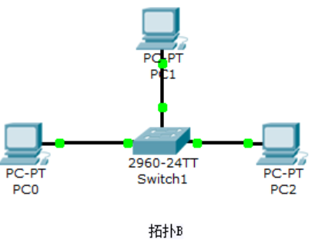

1. 上网收集资料,简述直连双绞线和交叉双绞线的区别